Co to są probiotyki?
Czy są one niezbędne dla naszego zdrowia?
Jak wybrać dobry produkt probiotyczny?
Na te i inne pytania znajdziesz odpowiedź w naszym nowym artykule.
http://zdrowe-zywienie.wieszjak.polki.pl/…/328112,Jak-wybra…

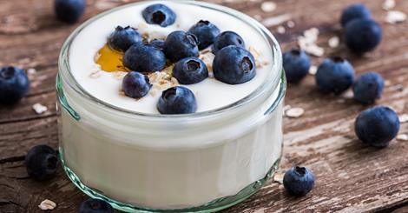

Jak wybrać dobry produkt probiotyczny? - Podstawy zdrowego żywienia - Zdrowe żywienie - Wieszjak.pl
Czym są produkty probiotyczne?
Jakie bakterie je tworzą?
Czy każdy jogurt jest probiotyczny?
Jaka dawka probiotyku warunkuje efekt prozdrowotny?
zdrowe-zywienie.wieszjak.polki.pl

